**隔热检查计算书**

公共建筑

|  |  |
| --- | --- |
| 工程名称 | 海安市曲塘中学体艺馆体艺馆建设项目 |
| 工程地点 | 江苏-南通 |
| 设计编号 | A132003599 |
| 建设单位 | 海安市曲塘中学 |
| 设计单位 | 中通服咨询设计研究院有限公司 |
| 设 计 人 |  |
| 校 对 人 |  |
| 审 核 人 |  |
| 计算日期 | 2024年12月26日 |



|  |  |
| --- | --- |
| 采用软件 | 斯维尔节能设计Becs2024 |
| 软件版本 | 20240430(SP1) |
| 研发单位 | 北京绿建软件股份有限公司 |
| 正版授权码 | T17372799041 |

**目 录**

1 建筑概况 3

2 评价依据 3

3 评价目标与方法 3

3.1 评价目标 3

3.2 评价方法 3

4 边界条件参数设置 4

4.1 基本设置 4

4.2 室外空气温度 5

4.3 室外太阳辐射照度 5

4.4 室内空气温度 6

5 工程材料 6

6 工程构造 9

6.1 屋顶构造 9

6.2 外墙（填充墙）构造 11

6.3 外墙（剪力墙）构造 14

7 验算结论 16

7.1 空调房间 16

# 建筑概况

|  |  |
| --- | --- |
| 工程名称 | 海安市曲塘中学体艺馆体艺馆建设项目 |
| 工程地点 | 江苏-南通 |
| 气候子区 | 夏热冬冷A区 |
| 大气透明度等级 | 5 |
| 建筑面积 | 地上4795㎡ 地下0㎡ |
| 建筑层数 | 地上4 地下0 |
| 建筑高度 | 17.2m |
| 结构类型 | 框架结构 |

# 评价依据

1. 《建筑节能与可再生能源利用通用规范》GB55015-2021

2. 《建筑环境通用规范》GB 55016

3. 《绿色建筑评价标准》GB/T 50378-2019

4. 《民用建筑热工设计规范》GB50176

5. 施工图、设计说明、墙身大样图、节能计算书

# 评价目标与方法

## 评价目标

1. 依据《建筑环境通用规范》和《绿色建筑评价标准》GB/T 50378-2019的要求和规定，屋顶和外墙的隔热性能应满足要求。
2. 通过房间围护结构的内表面温度计算，判断是否不大于《建筑环境通用规范》给出的内表面最高温度。

## 评价方法

1. 在给定两侧空气温度及变化规律的情况下，外墙内表面最高温度应符合表3.2.1的要求：

**表3.2.1 外墙内表面最高温度的限值**

|  |  |  |  |
| --- | --- | --- | --- |
| **房间类型** | **自然通风房间** | **空调房间** | |
| **重质围护结构**  **（D≥2.5）** | **轻质围护结构**  **（D＜2.5）** |
| **内表面最高温度** | ≤ te.max | ≤ti+2 | ≤ti+3 |

1. 在给定两侧空气温度及变化规律的情况下，屋面内表面最高温度应符合表3.2.2的要求：

**表3.2.2 屋顶内表面最高温度的限值**

|  |  |  |  |
| --- | --- | --- | --- |
| **房间类型** | **自然通风房间** | **空调房间** | |
| **重质围护结构**  **（D≥2.5）** | **轻质围护结构**  **（D＜2.5）** |
| **内表面最高温度** | ≤ te.max | ≤ti+2.5 | ≤ti+3.5 |

表中：—围护结构内表面最高温度（），应按《民用建筑热工设计规范》 GB50176-2016附录C.3 的规定计算；



$t_{i}$—室内空气温度，（）。



te.max—累年日平均温度最高日的最高温度（）,应按《民用建筑热工设计规范》



GB50176-2016配套软件气象数据取用。

1. 外围护结构内表面最高温度按照规范《民用建筑热工设计规范》GB50176-2016附录C.3 的规定计算：
2. 按式3.2.3-1建立常物性、无内热源的一维非稳态导热的内部微分方程，微分方程的求解可采用有限差分法：

（3.2.3-1）



式中： —温度对于时间的导数，/s。



—材料的导温系数，，m2/s。



1. 按式3.2.3-2建立第三类边界条件隐式差分格式边界节点方程（边界节点1，节点n 可参照）：

（3.2.3-2）



式中： $C_{p}$—材料的比热， J /(kg·K)；

$ρ$—材料的密度，kg/m³；

—材料的导温系数，，m2/s；



—差分步长，m；

—材料的导热系数，［W/(m·K)］；



$t_{f}^{k}$—对流换热温度，。



1. 按式3.2.3-3列出各内部节点和边界点的节点方程，并求解节点方程组得到外墙、屋顶内表面温度值。

,i=1,2,……n （3.2.3-3）



式中： $t_{i}$—差分节点温度值，。



# 边界条件参数设置

## 基本设置

|  |  |  |  |  |
| --- | --- | --- | --- | --- |
| **公式及变量** | **变量名** | | **数值** | **说明** |
| **（一）内表面边界条件（第三类边界条件）** | | | | |
|  | | 夏季室内温度， |  | 按《民用建筑热工设计规范》GB50176-2016第3.3.2条的规定取值。 |
|  | | 室内侧对流换热系数，W/(m2·K) | 8.7 | 按《民用建筑热工设计规范》 GB50176-2016附录B.4.1，表B.4.1-1取值。 |
| **（二）外表面边界条件（第三类边界条件）** | | | | |
|  | | 室外侧对流换热系数，(m2·K) | 19.0 | 按《民用建筑热工设计规范》 GB50176-2016附录B.4.1，表B.4.1-2取值。 |
|  | | 室外空气逐时温度， |  | 按《民用建筑热工设计规范》 GB50176-2016配套软件气象数据取用。 |
|  | | 表面法向太阳总辐射强度，包括直射和散射，W/m2 |  | 按《民用建筑热工设计规范》 GB50176-2016配套软件气象参数取值。 |
|  | | 外表面太阳辐射吸收系数 |  | 根据工程构造取值。 |

## 室外空气温度

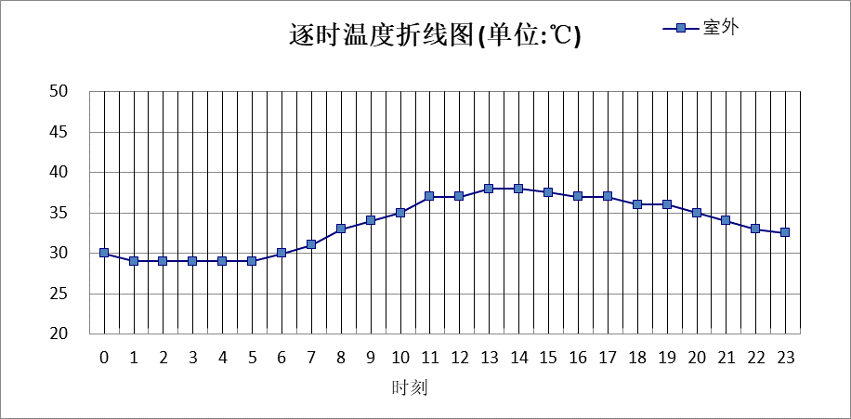

|  |  |  |  |  |  |  |  |  |  |  |  |
| --- | --- | --- | --- | --- | --- | --- | --- | --- | --- | --- | --- |
| 0:00 | 1:00 | 2:00 | 3:00 | 4:00 | 5:00 | 6:00 | 7:00 | 8:00 | 9:00 | 10:00 | 11:00 |
| 30.00 | 29.00 | 29.00 | 29.00 | 29.00 | 29.00 | 30.00 | 31.00 | 33.00 | 34.00 | 35.00 | 37.00 |
| 12:00 | 13:00 | 14:00 | 15:00 | 16:00 | 17:00 | 18:00 | 19:00 | 20:00 | 21:00 | 22:00 | 23:00 |
| 37.00 | 38.00 | 38.00 | 37.50 | 37.00 | 37.00 | 36.00 | 36.00 | 35.00 | 34.00 | 33.00 | 32.50 |

**注：气象数据参考 上海-上海**

## 室外太阳辐射照度

|  |  |  |
| --- | --- | --- |
| **变量** | **变量名** | **公式来源** |
|  | 表面法向太阳总辐射强度，包括直射和散射，W/ m2 | 按《民用建筑热工设计规范GB  50176-2016》配套软件气象数据取用。 |

|  |  |  |  |  |  |
| --- | --- | --- | --- | --- | --- |
| 时刻\朝向 | 东 | 南 | 西 | 北 | 水平 |
| 0:00 | 0.00 | 0.00 | 0.00 | 0.00 | 0.00 |
| 1:00 | 0.00 | 0.00 | 0.00 | 0.00 | 0.00 |
| 2:00 | 0.00 | 0.00 | 0.00 | 0.00 | 0.00 |
| 3:00 | 0.00 | 0.00 | 0.00 | 0.00 | 0.00 |
| 4:00 | 0.00 | 0.00 | 0.00 | 0.00 | 0.00 |
| 5:00 | 153.73 | 31.39 | 54.23 | 8.79 | 107.60 |
| 6:00 | 332.04 | 103.62 | 123.87 | 53.95 | 283.50 |
| 7:00 | 468.65 | 181.27 | 176.23 | 114.21 | 472.50 |
| 8:00 | 570.80 | 282.17 | 229.85 | 188.54 | 709.60 |
| 9:00 | 511.17 | 362.07 | 263.13 | 216.31 | 830.70 |
| 10:00 | 413.93 | 413.18 | 284.26 | 233.90 | 905.50 |
| 11:00 | 290.03 | 428.94 | 290.03 | 238.77 | 928.60 |
| 12:00 | 264.29 | 383.28 | 383.17 | 217.32 | 836.30 |
| 13:00 | 241.74 | 332.24 | 467.23 | 198.63 | 759.40 |
| 14:00 | 191.89 | 235.20 | 426.71 | 156.16 | 544.70 |
| 15:00 | 155.44 | 164.38 | 373.83 | 103.96 | 392.60 |
| 16:00 | 96.29 | 88.11 | 224.67 | 48.86 | 208.00 |
| 17:00 | 36.02 | 24.78 | 90.78 | 9.67 | 69.50 |
| 18:00 | 0.00 | 0.00 | 0.00 | 0.00 | 0.00 |
| 19:00 | 0.00 | 0.00 | 0.00 | 0.00 | 0.00 |
| 20:00 | 0.00 | 0.00 | 0.00 | 0.00 | 0.00 |
| 21:00 | 0.00 | 0.00 | 0.00 | 0.00 | 0.00 |
| 22:00 | 0.00 | 0.00 | 0.00 | 0.00 | 0.00 |
| 23:00 | 0.00 | 0.00 | 0.00 | 0.00 | 0.00 |

**注：气象数据参考 上海-上海**

## 室内空气温度

根据《民用建筑热工设计规范》GB50176-2016第3.3.2条的规定取26摄氏度

# 工程材料

|  |  |  |  |  |  |  |
| --- | --- | --- | --- | --- | --- | --- |
| 材料名称 | 导热系数λ | 蓄热系数S | 密度ρ | 比热容Cp | 蒸汽渗透 系数u | 数据来源 |
| W/(m.K) | W/(㎡.K) | kg/m3 | J/(kg.K) | g/(m.h.kPa) |
| 水泥砂浆 | 0.930 | 11.370 | 1800.0 | 1050.0 | 0.0210 |  |
| 1：3干硬水泥砂浆结合层 | 0.930 | 11.370 | 1800.0 | 1050.0 | 0.0210 | 民用建筑热工设计规范 GB50176-2016 |
| 加气混凝土、泡沫混凝土(ρ=500) | 0.140 | 2.310 | 500.0 | 1050.0 | 0.1110 | 民用建筑热工设计规范 GB50176-2016 |
| 石灰砂浆 | 0.810 | 10.070 | 1600.0 | 1050.0 | 0.0443 | 安徽公共建筑节能设计标准 DB34 T753-2007 |
| 改性沥青防水卷材 | 0.230 | 9.370 | 900.0 | 1620.0 | 0.0000 | 安徽公共建筑节能设计标准 DB34 T753-2007 |
| 挤塑聚苯板保温层 | 0.033 | 0.347 | 28.0 | 1790.0 | 0.0000 | 安徽公共建筑节能设计标准 DB34 T753-2007 |
| 钢筋混凝土 | 1.740 | 17.200 | 2500.0 | 920.0 | 0.0158 |  |
| 挤塑聚苯乙烯泡沫塑料（带表皮） | 0.030 | 0.340 | 35.0 | 1380.0 | 0.0000 |  |
| 混凝土多孔砖(190六孔砖） | 0.750 | 7.490 | 1450.0 | 709.4 | 0.0000 | 黑龙江居住建筑节能设计标准 DB23-T120－2001 |
| 细石混凝土保护层 | 1.740 | 17.060 | 2500.0 | 920.0 | 0.0158 | 黑龙江居住建筑节能设计标准 DB23-T120－2001 |
| C25细石混凝土 | 1.740 | 17.060 | 2500.0 | 920.0 | 0.0158 | 黑龙江居住建筑节能设计标准 DB23-T120－2001 |
| 铝镁锰金属面板 | 0.450 | 6.886 | 1380.0 | 1050.0 | 0.0000 | 四川省居住建筑节能设计标准 GB51/5027-2019 |
| 防水透气膜 | 0.170 | 3.302 | 600.0 | 1470.0 | 0.0000 | 安徽公共建筑节能设计标准 DB34 T753-2007 |
| 保温岩棉 | 0.040 | 0.470 | 60.0 | 1265.7 | 0.4880 | 北京居住建筑节能设计标准 DB11/891-2020 |
| 玻璃丝吸音棉 | 0.040 | 0.380 | 40.0 | 1220.0 | 0.4880 | 民用建筑热工设计规范 GB50176-2016 |
| 穿孔钢板 | 64.000 | 118.000 | 8000.0 | 380.0 | 0.0000 | 民用建筑热工设计规范 GB50176-2016 |
| 花岗岩铺面 | 3.490 | 25.490 | 2800.0 | 920.0 | 0.0113 | 民用建筑热工设计规范 GB50176-2016 |
| 1：3干硬性水泥砂浆找平及结合层 | 0.930 | 11.370 | 1800.0 | 1050.0 | 0.0210 | 民用建筑热工设计规范 GB50176-2016 |
| 1：2.5水泥砂浆找平层 | 0.930 | 11.370 | 1800.0 | 1050.0 | 0.0210 | 民用建筑热工设计规范 GB50176-2016 |
| 1：2.5水泥砂浆找坡兼结合层 | 0.930 | 11.370 | 1800.0 | 1050.0 | 0.0210 | 民用建筑热工设计规范 GB50176-2016 |
| 素混凝土垫层 | 1.280 | 13.570 | 2100.0 | 920.0 | 0.0000 | 湖北低能耗居住建筑节能设计标准 DB42/T559-2022 |
| C20素混凝土垫层 | 1.280 | 13.570 | 2100.0 | 920.0 | 0.0000 | 湖北低能耗居住建筑节能设计标准 DB42/T559-2022 |
| 抹面胶浆 | 0.930 | 11.310 | 1800.0 | 1050.8 | 0.0000 | 无机轻集料防火保温板 JGT 435-2014 |
| 石墨复合保温板 | 0.031 | 0.360 | 22.0 | 2613.1 | 0.0000 | 无机轻集料防火保温板 JGT 435-2014 |
| 粘结剂 | 0.810 | 10.070 | 1600.0 | 1075.9 | 0.0000 | 无机轻集料防火保温板 JGT 435-2014 |
| 1：3聚合物水泥砂浆找平 | 0.930 | 11.370 | 1800.0 | 1050.0 | 0.0210 | 民用建筑热工设计规范 GB50176-2016 |
| 聚合物水泥防水涂料 | 0.930 | 11.370 | 1800.0 | 1050.0 | 0.0210 | 民用建筑热工设计规范 GB50176-2016 |
| C35钢筋混凝土 | 1.740 | 17.200 | 2500.0 | 920.0 | 0.0158 | 民用建筑热工设计规范 GB50176-2016 |
| 白麻花岗岩 | 3.490 | 25.490 | 2800.0 | 920.0 | 0.0113 | 民用建筑热工设计规范 GB50176-2016 |
| 现浇混凝土 | 1.280 | 13.570 | 2100.0 | 920.0 | 0.0173 | 民用建筑热工设计规范 GB50176-2016 |
| 地胶 | 0.170 | 4.570 | 600.0 | 2510.0 | 0.0225 | 民用建筑热工设计规范 GB50176-2016 |
| 水泥自留平层 | 0.930 | 11.370 | 1800.0 | 1050.0 | 0.0210 | 民用建筑热工设计规范 GB50176-2016 |
| 实木面层地板 | 0.058 | 1.090 | 150.0 | 1890.0 | 0.0285 | 民用建筑热工设计规范 GB50176-2016 |
| 防潮薄膜隔离层 | 5.000 | 0.111 | 1.0 | 1005.0 | 0.0100 |  |
| 减震垫 | 0.032 | 0.750 | 120.0 | 2014.3 | 0.0000 | 安徽公共建筑节能设计标准 DB34/T5076-2017 |
| 抹面砂浆（敷设耐碱玻纤网格布一层） | 0.760 | 9.440 | 1500.0 | 1074.9 | 0.0000 | 无机轻集料防火保温板 JGT 435-2014 |
| 硬质岩棉板 | 0.046 | 0.649 | 120.0 | 1050.0 | 0.0000 | 黑龙江居住建筑节能设计标准 DB23-T120－2001 |
| 粘结胶浆 | 0.930 | 11.310 | 1800.0 | 1050.8 | 0.0000 |  |

# 工程构造

## 屋顶构造

### 平屋面（不上人）

|  |  |  |  |  |  |  |  |
| --- | --- | --- | --- | --- | --- | --- | --- |
| 材料名称 由外到内 | 厚度 | 差分 步长 | 导热 系数 | 蓄热 系数 | 修正 系数 | 热阻 | 热惰性 指标 |
| (mm) | (mm) | W/(m.K) | W/(㎡.K) | α | (㎡K)/W | D=R*S |
| 细石混凝土保护层 | 50 | 12.5 | 1.740 | 17.060 | 1.00 | 0.029 | 0.490 |
| 石灰砂浆 | 10 | 10.0 | 0.810 | 10.070 | 1.00 | 0.012 | 0.124 |
| 改性沥青防水卷材 | 6 | 3.0 | 0.230 | 9.370 | 1.00 | 0.026 | 0.244 |
| 水泥砂浆 | 20 | 10.0 | 0.930 | 11.370 | 1.00 | 0.022 | 0.245 |
| 加气混凝土、泡沫混凝土(ρ=500) | 30 | 7.5 | 0.140 | 2.310 | 1.00 | 0.214 | 0.495 |
| 各层之和∑ | 116 | － | － | － | － | 0.303 | 1.599 |
| 差分时间步长(分钟) | 5.0 | | | | | | |
| 外表面太阳辐射吸收系数 | 0.75 | | | | | | |
| 传热系数K=1/(0.16+∑R) | 2.16 | | | | | | |
| 重质/轻质 | 轻质围护结构 | | | | | | |

#### 空调房间：逐时温度

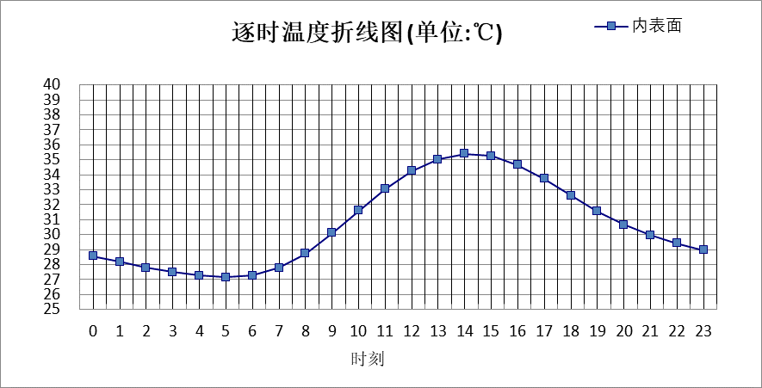

|  |  |  |  |  |  |  |  |  |  |  |  |
| --- | --- | --- | --- | --- | --- | --- | --- | --- | --- | --- | --- |
| 0:00 | 1:00 | 2:00 | 3:00 | 4:00 | 5:00 | 6:00 | 7:00 | 8:00 | 9:00 | 10:00 | 11:00 |
| 28.56 | 28.17 | 27.79 | 27.49 | 27.27 | 27.14 | 27.26 | 27.79 | 28.74 | 30.11 | 31.61 | 33.03 |
| 12:00 | 13:00 | 14:00 | 15:00 | 16:00 | 17:00 | 18:00 | 19:00 | 20:00 | 21:00 | 22:00 | 23:00 |
| 34.24 | 35.04 | 35.41 | 35.25 | 34.65 | 33.72 | 32.62 | 31.54 | 30.66 | 29.97 | 29.41 | 28.95 |

### 保温金属屋面（不上人）

|  |  |  |  |  |  |  |  |
| --- | --- | --- | --- | --- | --- | --- | --- |
| 材料名称 由外到内 | 厚度 | 差分 步长 | 导热 系数 | 蓄热 系数 | 修正 系数 | 热阻 | 热惰性 指标 |
| (mm) | (mm) | W/(m.K) | W/(㎡.K) | α | (㎡K)/W | D=R*S |
| 铝镁锰金属面板 | 0.9 | 0.9 | 0.450 | 6.886 | 1.00 | 0.002 | 0.014 |
| 防水透气膜 | 0.5 | 0.5 | 0.170 | 3.302 | 1.00 | 0.003 | 0.010 |
| 保温岩棉 | 150 | 10.7 | 0.040 | 0.470 | 1.10 | 3.409 | 1.762 |
| 玻璃丝吸音棉 | 50 | 12.5 | 0.040 | 0.380 | 1.00 | 1.250 | 0.475 |
| 穿孔钢板 | 0.5 | 0.5 | 64.000 | 118.000 | 1.00 | 0.000 | 0.001 |
| 各层之和∑ | 201.9 | － | － | － | － | 4.664 | 2.262 |
| 差分时间步长(分钟) | 5.0 | | | | | | |
| 外表面太阳辐射吸收系数 | 0.75 | | | | | | |
| 传热系数K=1/(0.16+∑R) | 0.21 | | | | | | |
| 重质/轻质 | 轻质围护结构 | | | | | | |

#### 空调房间：逐时温度

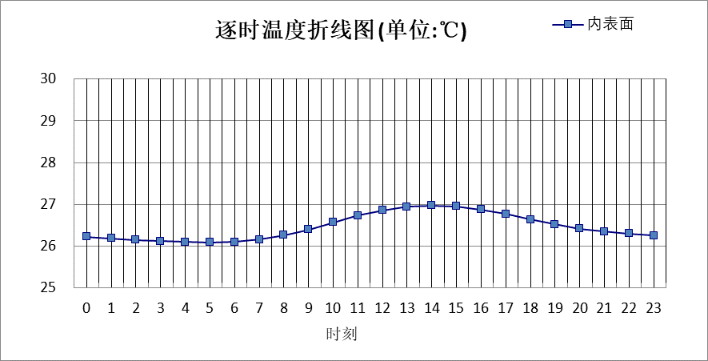

|  |  |  |  |  |  |  |  |  |  |  |  |
| --- | --- | --- | --- | --- | --- | --- | --- | --- | --- | --- | --- |
| 0:00 | 1:00 | 2:00 | 3:00 | 4:00 | 5:00 | 6:00 | 7:00 | 8:00 | 9:00 | 10:00 | 11:00 |
| 26.22 | 26.19 | 26.15 | 26.12 | 26.10 | 26.09 | 26.10 | 26.16 | 26.26 | 26.40 | 26.57 | 26.73 |
| 12:00 | 13:00 | 14:00 | 15:00 | 16:00 | 17:00 | 18:00 | 19:00 | 20:00 | 21:00 | 22:00 | 23:00 |
| 26.86 | 26.94 | 26.97 | 26.95 | 26.88 | 26.77 | 26.64 | 26.52 | 26.42 | 26.35 | 26.30 | 26.25 |

## 外墙（填充墙）构造

### 真石漆饰面带保温外墙

|  |  |  |  |  |  |  |  |
| --- | --- | --- | --- | --- | --- | --- | --- |
| 材料名称 由外到内 | 厚度 | 差分 步长 | 导热 系数 | 蓄热 系数 | 修正 系数 | 热阻 | 热惰性 指标 |
| (mm) | (mm) | W/(m.K) | W/(㎡.K) | α | (㎡K)/W | D=R*S |
| 抹面胶浆 | 6 | 6.0 | 0.930 | 11.310 | 1.00 | 0.006 | 0.073 |
| 石墨复合保温板 | 20 | 10.0 | 0.031 | 0.360 | 1.00 | 0.645 | 0.232 |
| 粘结剂 | 3 | 3.0 | 0.810 | 10.070 | 1.00 | 0.004 | 0.037 |
| 1：3聚合物水泥砂浆找平 | 15 | 7.5 | 0.930 | 11.370 | 1.00 | 0.016 | 0.183 |
| 各层之和∑ | 44 | － | － | － | － | 0.671 | 0.526 |
| 差分时间步长(分钟) | 5.0 | | | | | | |
| 外表面太阳辐射吸收系数 | 0.65 | | | | | | |
| 传热系数K=1/(0.16+∑R) | 1.20 | | | | | | |
| 重质/轻质 | 轻质围护结构 | | | | | | |

#### 空调房间：东向逐时温度

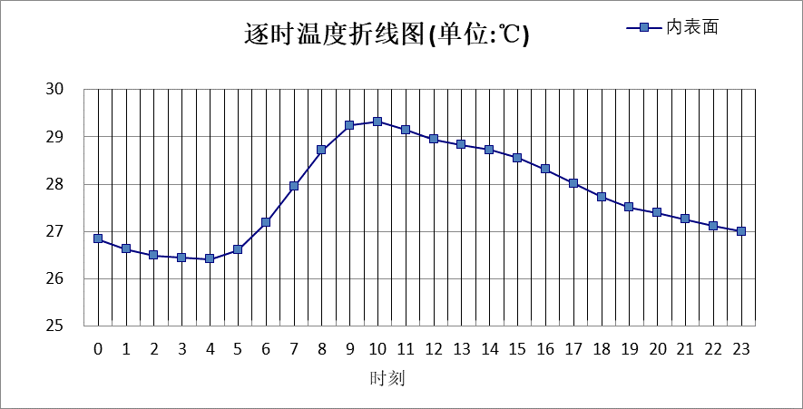

|  |  |  |  |  |  |  |  |  |  |  |  |
| --- | --- | --- | --- | --- | --- | --- | --- | --- | --- | --- | --- |
| 0:00 | 1:00 | 2:00 | 3:00 | 4:00 | 5:00 | 6:00 | 7:00 | 8:00 | 9:00 | 10:00 | 11:00 |
| 26.84 | 26.63 | 26.49 | 26.44 | 26.42 | 26.61 | 27.18 | 27.95 | 28.72 | 29.24 | 29.32 | 29.15 |
| 12:00 | 13:00 | 14:00 | 15:00 | 16:00 | 17:00 | 18:00 | 19:00 | 20:00 | 21:00 | 22:00 | 23:00 |
| 28.95 | 28.83 | 28.73 | 28.55 | 28.31 | 28.02 | 27.73 | 27.51 | 27.39 | 27.26 | 27.12 | 27.00 |

#### 空调房间：西向逐时温度

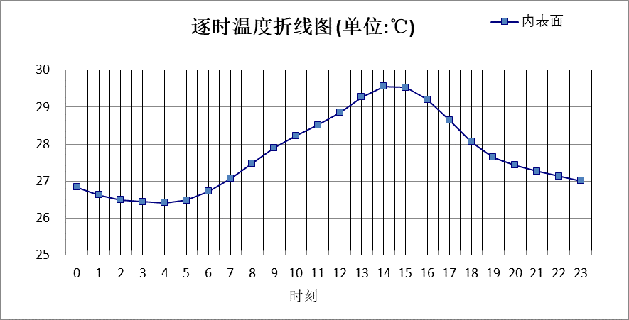

|  |  |  |  |  |  |  |  |  |  |  |  |
| --- | --- | --- | --- | --- | --- | --- | --- | --- | --- | --- | --- |
| 0:00 | 1:00 | 2:00 | 3:00 | 4:00 | 5:00 | 6:00 | 7:00 | 8:00 | 9:00 | 10:00 | 11:00 |
| 26.84 | 26.63 | 26.49 | 26.44 | 26.42 | 26.48 | 26.72 | 27.07 | 27.48 | 27.90 | 28.23 | 28.51 |
| 12:00 | 13:00 | 14:00 | 15:00 | 16:00 | 17:00 | 18:00 | 19:00 | 20:00 | 21:00 | 22:00 | 23:00 |
| 28.85 | 29.27 | 29.56 | 29.53 | 29.20 | 28.65 | 28.06 | 27.64 | 27.43 | 27.27 | 27.13 | 27.01 |

#### 空调房间：南向逐时温度

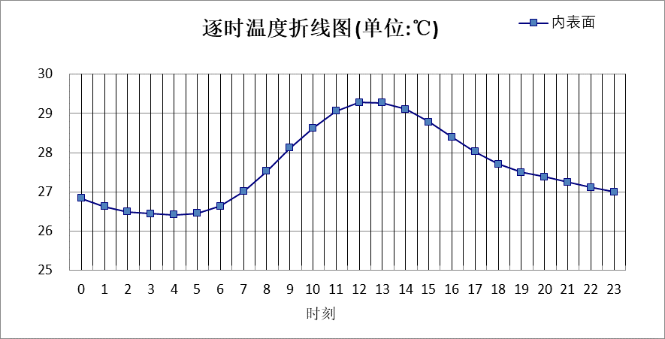

|  |  |  |  |  |  |  |  |  |  |  |  |
| --- | --- | --- | --- | --- | --- | --- | --- | --- | --- | --- | --- |
| 0:00 | 1:00 | 2:00 | 3:00 | 4:00 | 5:00 | 6:00 | 7:00 | 8:00 | 9:00 | 10:00 | 11:00 |
| 26.84 | 26.63 | 26.49 | 26.44 | 26.42 | 26.45 | 26.64 | 27.01 | 27.53 | 28.12 | 28.63 | 29.06 |
| 12:00 | 13:00 | 14:00 | 15:00 | 16:00 | 17:00 | 18:00 | 19:00 | 20:00 | 21:00 | 22:00 | 23:00 |
| 29.28 | 29.27 | 29.11 | 28.78 | 28.40 | 28.03 | 27.71 | 27.50 | 27.38 | 27.25 | 27.12 | 27.00 |

#### 空调房间：北向逐时温度

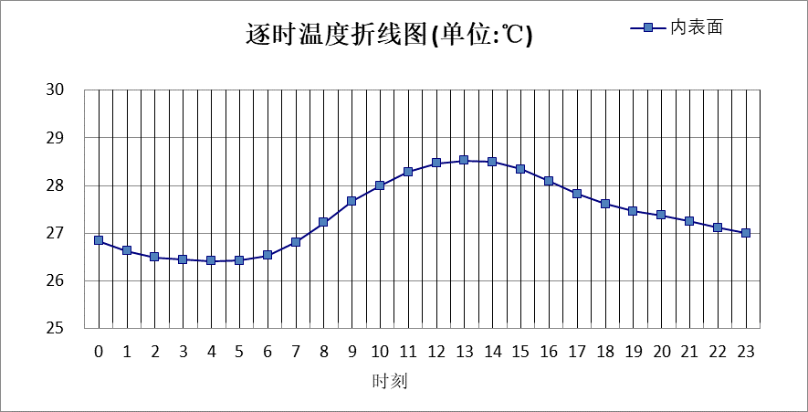

|  |  |  |  |  |  |  |  |  |  |  |  |
| --- | --- | --- | --- | --- | --- | --- | --- | --- | --- | --- | --- |
| 0:00 | 1:00 | 2:00 | 3:00 | 4:00 | 5:00 | 6:00 | 7:00 | 8:00 | 9:00 | 10:00 | 11:00 |
| 26.84 | 26.63 | 26.49 | 26.44 | 26.42 | 26.43 | 26.53 | 26.81 | 27.22 | 27.67 | 28.00 | 28.28 |
| 12:00 | 13:00 | 14:00 | 15:00 | 16:00 | 17:00 | 18:00 | 19:00 | 20:00 | 21:00 | 22:00 | 23:00 |
| 28.47 | 28.52 | 28.50 | 28.34 | 28.09 | 27.82 | 27.61 | 27.46 | 27.37 | 27.25 | 27.12 | 27.00 |

## 外墙（剪力墙）构造

### 外墙（剪力墙）构造一

|  |  |  |  |  |  |  |  |
| --- | --- | --- | --- | --- | --- | --- | --- |
| 材料名称 由外到内 | 厚度 | 差分 步长 | 导热 系数 | 蓄热 系数 | 修正 系数 | 热阻 | 热惰性 指标 |
| (mm) | (mm) | W/(m.K) | W/(㎡.K) | α | (㎡K)/W | D=R*S |
| 水泥砂浆 | 20 | 10.0 | 0.930 | 11.370 | 1.00 | 0.022 | 0.245 |
| 挤塑聚苯乙烯泡沫塑料（带表皮） | 20 | 10.0 | 0.030 | 0.340 | 1.20 | 0.556 | 0.227 |
| 水泥砂浆 | 20 | 10.0 | 0.930 | 11.370 | 1.00 | 0.022 | 0.245 |
| 钢筋混凝土 | 200 | 12.5 | 1.740 | 17.200 | 1.00 | 0.115 | 1.977 |
| 石灰砂浆 | 20 | 10.0 | 0.810 | 10.070 | 1.00 | 0.025 | 0.249 |
| 各层之和∑ | 280 | － | － | － | － | 0.738 | 2.941 |
| 差分时间步长(分钟) | 5.0 | | | | | | |
| 外表面太阳辐射吸收系数 | 0.65 | | | | | | |
| 传热系数K=1/(0.16+∑R) | 1.11 | | | | | | |
| 重质/轻质 | 重质围护结构 | | | | | | |

#### 空调房间：东向逐时温度

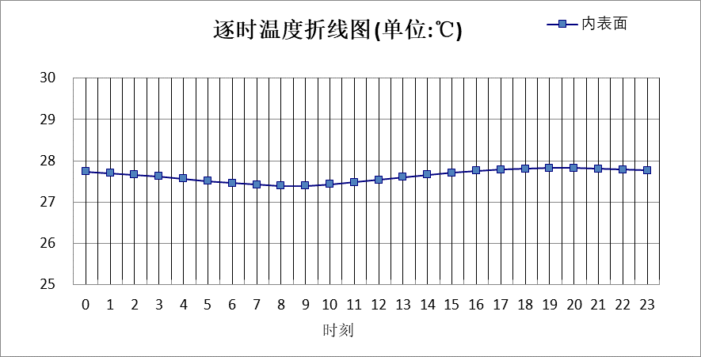

|  |  |  |  |  |  |  |  |  |  |  |  |
| --- | --- | --- | --- | --- | --- | --- | --- | --- | --- | --- | --- |
| 0:00 | 1:00 | 2:00 | 3:00 | 4:00 | 5:00 | 6:00 | 7:00 | 8:00 | 9:00 | 10:00 | 11:00 |
| 27.74 | 27.70 | 27.66 | 27.62 | 27.57 | 27.51 | 27.46 | 27.42 | 27.39 | 27.39 | 27.43 | 27.48 |
| 12:00 | 13:00 | 14:00 | 15:00 | 16:00 | 17:00 | 18:00 | 19:00 | 20:00 | 21:00 | 22:00 | 23:00 |
| 27.54 | 27.60 | 27.66 | 27.71 | 27.76 | 27.79 | 27.81 | 27.82 | 27.82 | 27.81 | 27.79 | 27.77 |

#### 空调房间：西向逐时温度

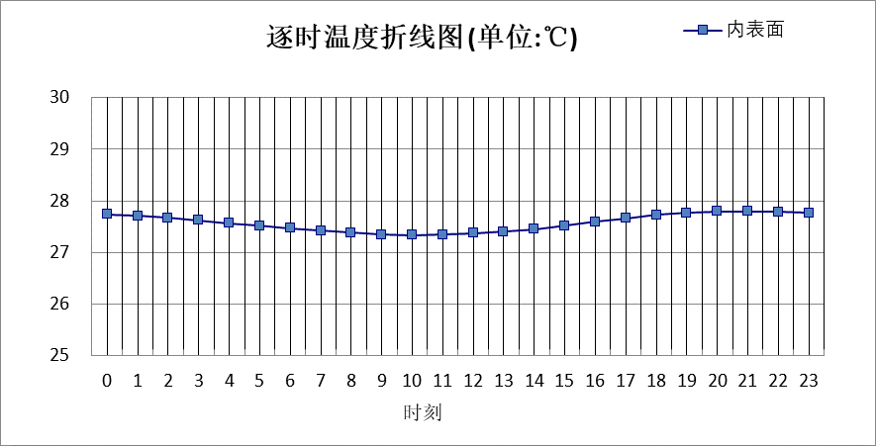

|  |  |  |  |  |  |  |  |  |  |  |  |
| --- | --- | --- | --- | --- | --- | --- | --- | --- | --- | --- | --- |
| 0:00 | 1:00 | 2:00 | 3:00 | 4:00 | 5:00 | 6:00 | 7:00 | 8:00 | 9:00 | 10:00 | 11:00 |
| 27.74 | 27.71 | 27.67 | 27.62 | 27.57 | 27.52 | 27.47 | 27.42 | 27.38 | 27.35 | 27.34 | 27.35 |
| 12:00 | 13:00 | 14:00 | 15:00 | 16:00 | 17:00 | 18:00 | 19:00 | 20:00 | 21:00 | 22:00 | 23:00 |
| 27.37 | 27.40 | 27.45 | 27.52 | 27.59 | 27.66 | 27.73 | 27.77 | 27.80 | 27.80 | 27.79 | 27.77 |

#### 空调房间：南向逐时温度

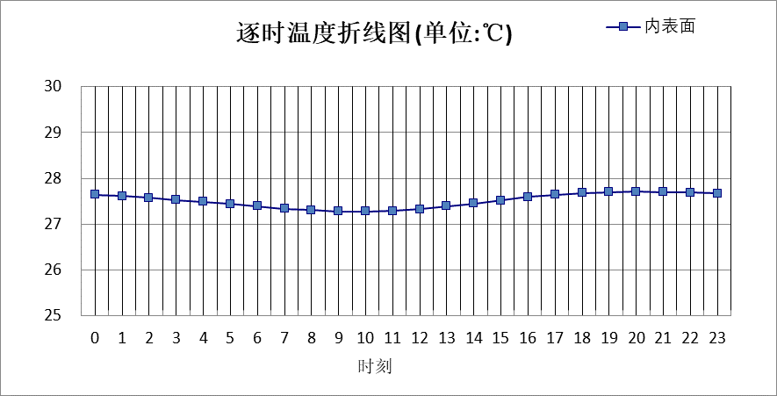

|  |  |  |  |  |  |  |  |  |  |  |  |
| --- | --- | --- | --- | --- | --- | --- | --- | --- | --- | --- | --- |
| 0:00 | 1:00 | 2:00 | 3:00 | 4:00 | 5:00 | 6:00 | 7:00 | 8:00 | 9:00 | 10:00 | 11:00 |
| 27.64 | 27.61 | 27.58 | 27.53 | 27.49 | 27.44 | 27.39 | 27.34 | 27.31 | 27.28 | 27.28 | 27.29 |
| 12:00 | 13:00 | 14:00 | 15:00 | 16:00 | 17:00 | 18:00 | 19:00 | 20:00 | 21:00 | 22:00 | 23:00 |
| 27.33 | 27.39 | 27.45 | 27.52 | 27.59 | 27.64 | 27.68 | 27.70 | 27.71 | 27.70 | 27.69 | 27.67 |

#### 空调房间：北向逐时温度

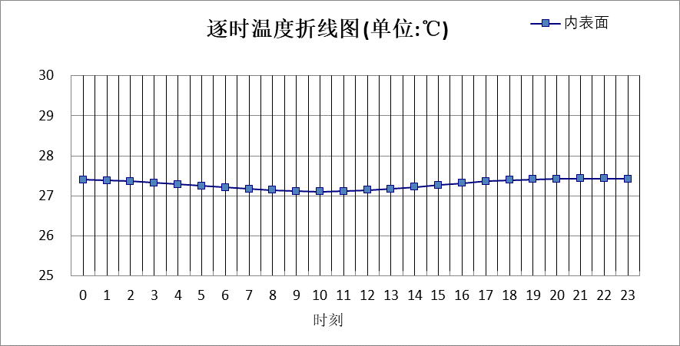

|  |  |  |  |  |  |  |  |  |  |  |  |
| --- | --- | --- | --- | --- | --- | --- | --- | --- | --- | --- | --- |
| 0:00 | 1:00 | 2:00 | 3:00 | 4:00 | 5:00 | 6:00 | 7:00 | 8:00 | 9:00 | 10:00 | 11:00 |
| 27.40 | 27.38 | 27.36 | 27.33 | 27.29 | 27.25 | 27.21 | 27.17 | 27.14 | 27.12 | 27.11 | 27.12 |
| 12:00 | 13:00 | 14:00 | 15:00 | 16:00 | 17:00 | 18:00 | 19:00 | 20:00 | 21:00 | 22:00 | 23:00 |
| 27.14 | 27.17 | 27.22 | 27.27 | 27.32 | 27.36 | 27.39 | 27.41 | 27.42 | 27.43 | 27.43 | 27.42 |

# 验算结论

## 空调房间

|  |  |  |  |  |  |
| --- | --- | --- | --- | --- | --- |
| 类型 | 构造 | 时刻 | 最高温度(℃) | 限值(℃) | 结论 |
| 屋顶 | 上:平屋面（不上人） | 14:15 | 35.42 | 29.50 | 不满足 |
| 上:保温金属屋面（不上人） | 14:10 | 26.97 | 29.50 | 满足 |
| 外墙（填充墙） | 东:真石漆饰面带保温外墙 | 9:40 | 29.33 | 29.00 | 不满足 |
| 西:真石漆饰面带保温外墙 | 14:20 | 29.58 | 29.00 | 不满足 |
| 南:真石漆饰面带保温外墙 | 12:20 | 29.29 | 29.00 | 不满足 |
| 北:真石漆饰面带保温外墙 | 13:25 | 28.53 | 29.00 | 满足 |
| 外墙（剪力墙） | 东:外墙（剪力墙）构造一 | 19:25 | 27.83 | 28.00 | 满足 |
| 西:外墙（剪力墙）构造一 | 20:45 | 27.80 | 28.00 | 满足 |
| 南:外墙（剪力墙）构造一 | 20:00 | 27.71 | 28.00 | 满足 |
| 北:外墙（剪力墙）构造一 | 21:05 | 27.43 | 28.00 | 满足 |